**112年9月6日餐點照片**

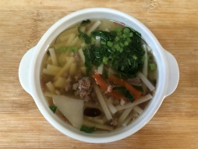 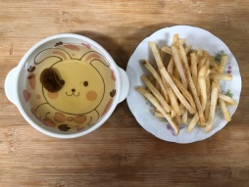

**早餐(蔬菜肉絲麵) 下午點心(薯條、果汁)**

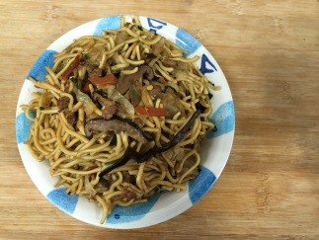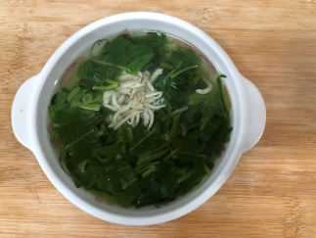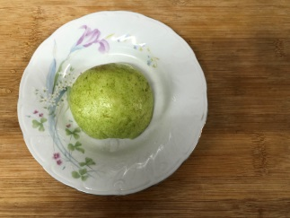

**午餐(什錦香菇炒麵、吻仔蔬菜湯、水果)**